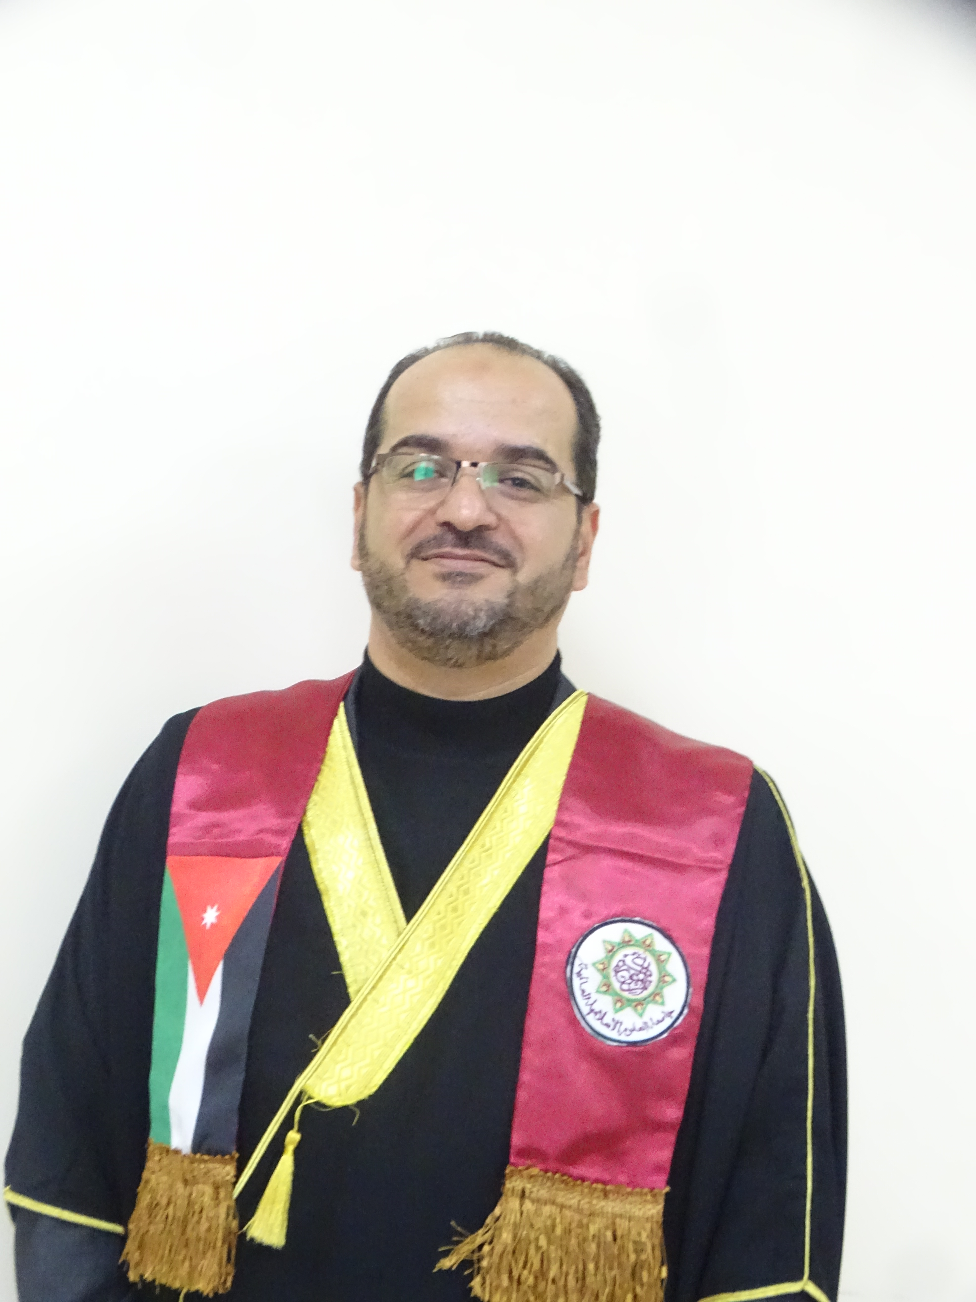

Personal
Photo (wearing the University’s robe)

البيانات الشخصية

 | الاســـــــم | شبلي أحمد عيسى عبيدات
 | تاريخ ومكان الميلاد | 13/6/1975م كفرسوم
 | الجنسية | أردنية
 | الحالة الاجتماعية / عدد الأولاد إن وجد | متزوج/ 3
 | صندوق البريد والرمز البريدي | -
 | الجوال | 00962795764378

البيانات الادارية

الكلية | الفقه المالكي
القسم | الفقه المالكي وأصوله
تاريخ التعيين | 22/9/2019م
الرقم الوظيفي | 10550
البريد الإلكتروني (الرسمي) | shibli.obeidat@wise.edu.jo

اللغات

 | اللغة | درجة الاتقان (استماع، كتابة، قراءة، محادثة)
 | العربية | اللغة الأم
 | الانجليزية | جيد

المؤهلات الدراسية

 | الدرجة العلمية | التخصص | الجهة المانحة لها / الدولة | التاريخ
 | الدكتوراه | الفقه المقارن | جامعة بغداد / العراق | 2003م
 | الماجستير | الفقه | جامعة بغداد / العراق | 1999م
 | البكالوريوس | الشريعة والعلوم الإسلامية | جامعة بغداد / العراق | 1997م

الرتب الأكاديمية

 | الرتبة الأكاديمية | الجهة المانحة لها | الدولة | التاريخ
 | أستاذ مساعد | جامعة الحديدة | اليمن | 2006م
 | أستاذ مساعد | جامعة حائل | السعودية | 2011-2017م
 | أستاذ مشارك | جامعة حائل | السعودية | 2017-2019 م
 | أستاذ مشارك | جامعة العلوم الإسلامية العالمية | الأردن | 2019م

التخصص ومجالات الاهتمام

 | التخصص العام | الشريعة
 | التخصص الدقيق | الفقه المقارن
 | مـجالات الاهتمام | - خدمة الفقه المالكي  - توظيف التقنيات المعاصرة لاسيما الحاسوب في خدمة العلوم الشرعية.  - فقه المعاملات المعاصرة.  - الاقتصاد الإسلامي.  - مناهج البحث في الدراسات الإسلامية,دراسة متون اللغة والفقه وأصول الفقه.

عنوان وملخص رسالة الدكتوراه

عنوان وملخص رسالة الدكتوراه (في حدود 150 كلمة)
دعوى الدم دراسة مقارنة بين الفقه الإسلامي والقانون الوضعي.

عنوان وملخص رسالة الماجستير

عنوان وملخص رسالة الماجستير (في حدود 150 كلمة)
القتل غسلا للعار دراسة مقارنة بين الفقه الإسلامي والقانون الوضعي.

السجل الوظيفي

 | الوظيفة | جهة العمل وعنوانها | التاريخ
 | أستاذ مشارك | جامعة العلوم الإسلامية العالمية | 2019
 | أستاذ مشارك | جامعة حائل | 2017-2019
 | أستاذ مساعد | جامعة حائل | 2011-2017
 | أستاذ مساعد | جامعة الحديدة | 2006-2007 و2009-2010  2009-2010

الأعمال الإدارية واللجان

 | مسمى العمل الإداري/ اللجان والمهام | التاريخ
 | نائب عميد | 2019
 | رئيس لجنة الشامل في الكلية | 2019

الانتاج العلمي / الأبحاث العلمية المنشورةلآخر خمس سنوات

 | اسم الباحث/ الباحثين | عنوان البحث والناشر والتاريخ
 | شبلي أحمد عبيدات،د بسام | الشهادة على عقد النكاح عند المالكية مقارنه بقانون الأحوال الشخصية الأردني والإماراتي ، مقبول للنشر في مجلة جامعة الأزهر كلية الشريعة والقانون تفهنا الأشراف –دقهلية ،10/2/2020م.  ون السعودي.
 | شبلي أحمد عبيدات، د. عبد المهدي | أحكام الاستئناف في قانون أصول المحكمات الشرعية الأردني ونظام المرافعات الشرعية ، مقبول للنشر في مجلة جامعة الأزهر كلية الشريعة والقانون تفهنا الأشراف –دقهلية ،27/2/2020م.
 | شبلي أحمد عبيدات ، د يوسف الشريفين | تعسف الزوج فيحق زوجته وأثره على استقرار الأسرة المسلمة، مجلة جامعة القدس المفتوحة للأبحاث والدراسات،2017م
 | شبلي أحمد عبيدات | استيفاء ولي الدم لقصاص من الجاني بنفسه في جناية القتل العمد دراسة مقارنة مجلة جامعة القدس المفتوحة للأبحاث والدراسات ،2018م
 | شبلي أحمد عبيدات، د يوسف الشريفين | التفريق بين الزوجين للايلاء دراسة فقهية مقارنة بقانون الأحوال الشخصية الأردني رقم 36لعام 2010م ،دراسات الشريعة والقانون الأردنية 2019م
 | شبلي أحمد عبيدات | القتل سياسة بالإحراق بالنار في الفقه الإسلامي /2016م،كتاب مؤتمر نقض شبهات التطرف والتكفير ، دائرة الافتاء العام الأردن.
 | شبلي أحمد عبيدات | رقم البيان في دية المفصل والبنان للإمام أبي الخلاص حسن الشرنبلالي دراسة وتحقيق/2016م  مجلة الحمعية الفقهية السعودية جامعة الامام محمد بن سعود.

المشاركة في المؤتمرات والندوات العلمية

 | اسم المؤتمر والجهة المنظمة | مكان وتاريخ انعقاده | نوع المشاركة
 | مؤتمر نقض شبهات التطرف والتكفير | الأردن 2016م | ببحث بعنوان القتل سياسة بالإحراق بالنار في الفقه الإسلامي
 | المؤتمر الوطني الرابع للجودة والمنعقد في رحاب جامعة حائل | السعودية 2013م | حضور

الدورات التدريبية و الشهادات

 | اسم الدورة والجهة المنظمة / الشهادةوالجهة المناحة | التاريخ
 | . ICDL دورة الرخصة الدولية في استخدام الحاسوب | 2004م
 | دورة التطوير التربوي نحو الاقتصاد المعرفي . | 2004م
 | دورة تدريبية بعنوان " الاستبيان الالكتروني " والمنعقدة في رحاب جامعة حائل . | 1434ه
 | دورة تدريبية بعنوان " التعلم الالكتروني " والمنعقدة في رحاب جامعة حائل | عام 1435 هـ.
 | دورة تدريبية بعنوان " إدارة وبناء الفرق البحثية " والمنعقدة في رحاب جامعة حائل | عام 1435 هـ
 | دورة تدريبية بعنوان " النشر الدولي للبحوث العلمية " والمنعقدة في رحاب جامعة حائل | عام 1434 هـ.
 | دورة تدريبية بعنوان " إدارة الأزمات " والمنعقدة في رحاب جامعة حائل | عام 1435 هـ

المقررات والمواد الدراسية

 | المقررات والمواد الدراسية التي تم تدريسها | البكالوريوس | الدراسات  العليا
 | القضاء والإثبات في الفقه المالكي
 | مدخل لدراسة الفقه المالكي
 | الثقافة الإسلامية
 | فقه الأحوال الشخصية
 | السياسة الشرعية
 | فقه الجنايات والحدود
 | القواعد الفقهية
 | فقه الجنايات
 | فقه الحدود
 | القواعد الشرعية
 | مباحث الحكم الشرعي
 | أدلة الأحكام الشرعية
 | النظام السياسي في الإسلام
 | فقه المعاوضات
 | فقه العبادات
 | القضاء والإثبات في الفقه المالكي
 | مدخل لدراسة الفقه المالكي

العضوية في الهيئات، الجمعيات العلمية،أو المهنية

 | اسم الهيئة، الجمعية العلمية،أو المهنية ومكانها | التاريخ

المنح والجوائز التي تم الحصول عليها

 | اسم الجائزة | الجهة المانحة للجائزة ومكانها | التاريخ
 | المركز الأول لجائزة عمادة البحث العلمي لغزارة الإنتاج العلمي | عمادة البحث العلمي جامعة حائل - السعودية | عام 2017م

